Преподаватель: Пыльченкова Елена Ивановна
Эл.почта elenaokzt@yandex.ru
Название файла: 12.12.20 г. Опоры, классификация
Задание должно быть выполнено до 14.12.20 г.
Задание выполнять исключительно в виде фотографий заданий, сделанных от руки
Письменно в тетради/конспекте ответить на следующие вопросы
- Что представляет собой подшипник?
- Как классифицируют подшипники по виду трения.
- Как классифицирую подшипники скольжения по воспринимаемой нагрузке?
- Каковы достоинства и недостатки подшипников скольжения.
- Область применения подшипников скольжения.

Литература: Электронная библиотека «Юрайт»
1. Техническая механика: учеб. пособие для СПО/ В.М. Зиомковский,
И.В. Троицкий; под науч. ред. В.И. Вешкурцева. – М.: Издательство Юрайт,
2019. – 288 с – (серия: профессиональное образование).
Режим доступа.
https://biblio-online.ru/viewer/tehnicheskaya-mehanika-442528#page

Краткие теоретические сведения
Валы и оси поддерживаются специальными деталями, которые являются опорами. Название "подшипник" происходит от слова "шип" (англ. shaft, нем. zappen, голл. shiffen – вал). Так раньше называли хвостовики и шейки вала, где, собственно говоря, подшипники и устанавливаются.
Подшипником принято называть часть опоры, непосредственно взаимодействующей с цапфой вала или оси.
Подшипники служат опорами для валов и вращающихся осей, воспринимают радиальные и осевые нагрузки, приложенные к валу, и передают их на корпус машины. При этом вал должен фиксироваться в определенном положении и легко вращаться вокруг заданной оси. Во избежание снижения КПД машины потери в подшипниках должны быть минимальными.
По характеру трения подшипники разделяют на две большие группы:
- подшипники скольжения (трение скольжения);
- подшипники качения (трение качения).
Подшипником скольжения называют опору для поддержания вала (или вращающейся оси). В таком подшипнике цапфа вращающегося вала (или оси) проскальзывает по опоре.
В зависимости от направления воспринимаемой нагрузки подшипники скольжения различают:
– радиальные (воспринимают радиальные нагрузки);
– упорные (подпятники) – воспринимают осевые нагрузки;
– радиально-упорные – одновременно воспринимают радиальные и осевые нагрузки.
Для уменьшения трения и нагрева, повышения КПД подшипники смазывают.

Конструкции подшипников скольжения
Подшипники скольжения составляют из корпуса; вкладышей, поддерживающих вал; смазывающих и защитных устройств.
Форма рабочей поверхности подшипника скольжения так же, как и форма цапфы вала, может быть цилиндрической, плоской, конической или шаровой. Большинство радиальных подшипников может воспринимать также и небольшие осевые нагрузки (фиксируют вал в осевом направлении). Для этого вал изготавливают ступенчатым с галтелями, а кромки подшипников закругляются. Подшипники с конической поверхностью применяются редко. Их используют при небольших нагрузках в тех случаях, когда необходимо систематически устранять зазор от износа подшипника. Также редко встречаются и шаровые подшипники. Они допускают перекос оси вала, т.е. обладают свойством самоустанавливаться.
Корпус подшипника может быть отдельной, литой или сварной деталью, выполненной цельной или разъемной.
Подшипники бывают неразъемные и разъемные.

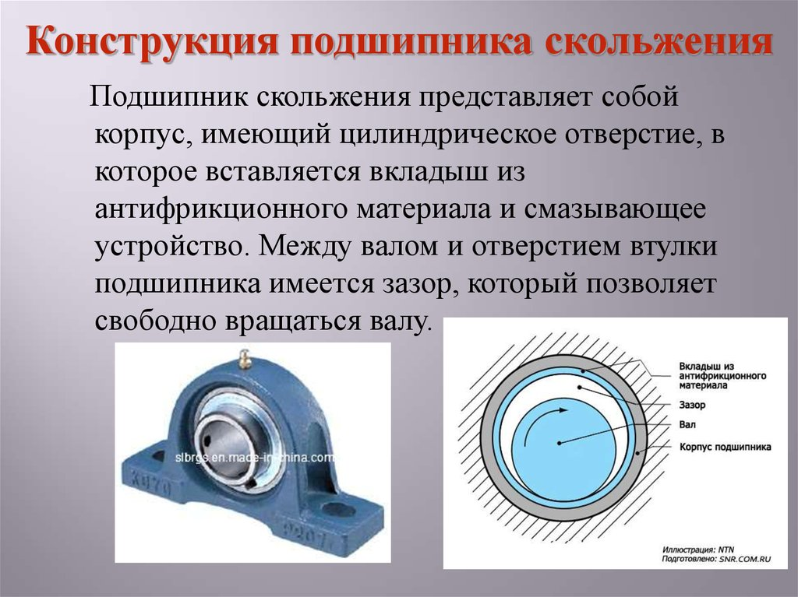

Достоинства и недостатки подшипников скольжения
Достоинства подшипников скольжения:
- сохранение работоспособности при высоких угловых скоростях валов (газодинамические подшипники в турбореактивных двигателях при n > 10 000 об/мин);
- при больших скоростях вращения - при необходимости точного центрирования осей;
- выдерживание больших радиальных нагрузок;
- возможность изготовления разъемной конструкции, что допускает их применение для коленчатых валов;
- небольшие габариты в радиальном направлении, что позволяет применять в машинах очень малых и очень больших габаритах;
- сохранение работоспособности в особых условиях (в химически агрессивных средах, воде, при значительном загрязнении);
- бесшумность работы и обеспечение виброустойчивости вала при работе подшипника в режиме жидкостного трения (масляный слой между поверхностями цапфы и вкладыша обладает способностью гасить колебания);
- теоретически бесконечный ресурс при жидкостном трении;
- способность демпфирования;
- простота изготовления и ремонта.
Недостатки подшипников скольжения:
- большое изнашивание вкладышей и цапф валов из-за трения (не относится к подшипникам, работающим в режиме жидкостного трения, КПД которых > 0,99);
- необходимость применения дорогостоящих цветных сплавов (бронза, баббит) для вкладышей;
- необходимость постоянного ухода и большой расход дорогих смазочных материалов, необходимость его очистки и охлаждения;
- значительные потери на трение в период пуска и при несовершенной смазке;
- большой пусковой момент;
- высокая стоимость и малая технологичность;
- значительные габариты в осевом направлении (длина вкладышей может достигать 3d, где d — диаметр цапфы вала);
- не обеспечена взаимозаменяемость подшипников при ремонте, так как большинство типов подшипников не стандартизовано.
Кроме того, следует иметь в виду, что массовое производство подшипников скольжения не организовано.
Подшипники скольжения следует применять там, где нельзя применить подшипники качения, а именно:
а) когда подшипник должен быть разъемным по оси (например, подшипники средних шеек коленчатого вала);
б) для очень больших нагрузок, когда подходящих стандартных подшипников качения подобрать нельзя;
в) для сверхбыстроходных валов, где центробежные силы инерции не допускают применения подшипников качения;
г) для работы в сильно загрязненной среде или воде.
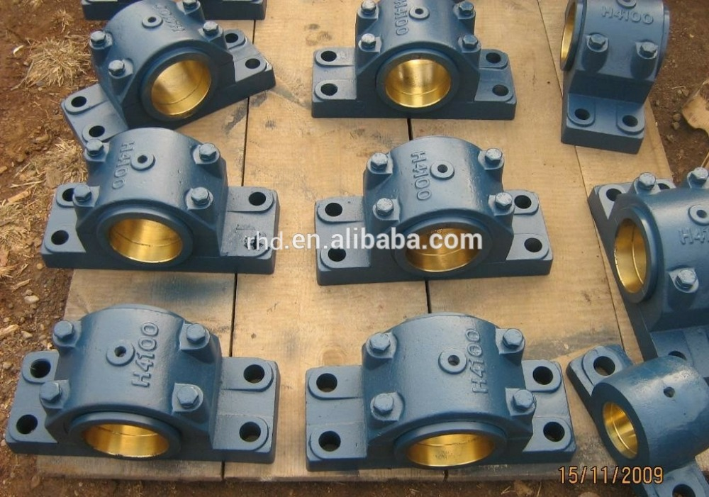

Область применения подшипников скольжения
- Для валов с ударными и вибрационными нагрузками (двигатели внутреннего сгорания, молоты и др.).
- Для коленчатых валов, когда по условиям сборки необходимы разъемные подшипники.
- Для валов больших диаметров (диаметром более 1 м), для которых отсутствуют подшипники качения.
- Для высокоскоростных валов, когда подшипники качения непригодны вследствие малого ресурса (центрифуги и др.).
- При очень высоких требованиях к точности и равномерности вращения (шпиндели станков и др.).
- В дешевых тихоходных машинах, бытовой технике.
- При работе в воде и агрессивных средах, в которых подшипники качения непригодны;
- Опоры близко расположенных валов.
Распространенное мнение, что подшипники скольжения дешевле подшипников качения, глубоко ошибочно.

Характерные дефекты и поломки подшипников скольжения
Характерные дефекты и поломки подшипников скольжения вызваны трением:
- температурные дефекты (заедание и выплавление вкладыша);
- абразивный износ;
- усталостные разрушения вследствие пульсации нагрузок.
При всём многообразии и сложности конструктивных вариантов подшипниковых узлов скольжения принцип их устройства состоит в том, что между корпусом и валом устанавливается тонкостенная втулка из антифрикционного материала, как правило, бронзы или бронзовых сплавов, а для малонагруженных механизмов из пластмасс.
Большинство радиальных подшипников имеет цилиндрический вкладыш, который, однако, может воспринимать и осевые нагрузки за счёт галтелей на валу и закругления кромок вкладыша. Подшипники с коническим вкладышем применяются редко, их используют при небольших нагрузках, когда необходимо систематически устранять ("отслеживать") зазор от износа подшипника для сохранения точности механизма.

